案例08 750kV酒泉变电站2号主变C相硅钢片过热故障报告【XX类+XX】
国网甘肃电力

一、情况说明

（一）故障/事故概要
750千伏酒泉变电站2号主变C相自2016年8月4日发现乙炔后，截止到2018年9月20日，乙炔数据先后发生3次突增，2018年9月20日离线油色谱测试乙炔值为9.06uL/L（中部）、8.294 uL/L（下部），2018年12月20日-2019年1月10日，对2号主变C相进行了更换。

（二）设备基本情况
1号主变2008年12月出厂，2009年7月26日投运。变压器型号：OSFPSZ-240000/330，生产厂家：常州东芝变压器厂；近三年最大负荷102MW，平均负荷65MW。

二、检查情况
2019年4月6日，返回沈变后开始解体检查，检查发现A柱上压板与上铁轭相接处的绝缘件局部有碳黑现象，对应位置的上铁轭铁心处有过热痕迹，将A柱线圈、X柱线圈和Y柱线圈拔出，线圈组装表面完好，检查下铁轭A柱与旁柱之间发现疑似金属碳化物。将疑似金属碳化物委托第三方检测机构进行检测发现疑似金属碳化物为硅钢片成分。
检查发现A柱上压板与上铁轭相接处的绝缘件局部有碳黑现象，对应位置的上铁轭铁心处有过热痕迹，见图1和图2。
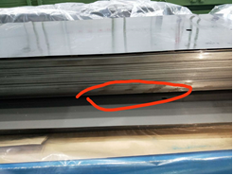
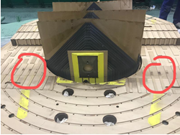
图1 图2
将A柱线圈、X柱线圈和Y柱线圈拔出，线圈组装表面完好，检查下铁轭A柱与旁柱之间有疑似金属碳化物，金属碳化物位置见图3，图4为金属碳化物放大示意图。
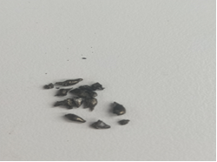
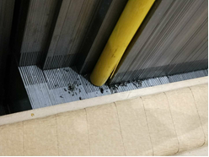
图3 图4

三、原因分析
针对此问题分析认为产生金属碳化物的原因是硅钢片加工过程中遗留到产品铁心中的尖角毛刺造成的硅钢片片间短路，造成局部高温过热将硅钢片烧损造成的，硅钢片加工遗留尖刺毛角是造成油色谱异常的主要原因。

四、差异化措施
造成此次设备异常的根本原因是厂家生产过程中质量把控不严。
要求厂家追溯质量，严格把控生产各环节质量，对材料清理、设备清理、工装工具清理、操作区域环境管控要求进行细化，制定异物控制要点、对应的异物管控措施和要求，产品操作后做好复查，确保不再发生类似问题。

